Nurul Fitri Ansoriyati

**TugaS 14.3 JMeter GUI (Run Test)**

Lakukan performance test pada url **<https://reqres.in/api/users?page=2>**  dengan ketentuan:

* Number of Threads: 100
* Loop Count: 10
* Ramp-Up Period: 100

Lalu, jelaskan hasilnya berdasarkan data reporting yang didapat, reporting dapat meliputi graph dan table, reporting yang lain bersifat optional untuk menambah wawasan anda.

1. **View Result in Table**

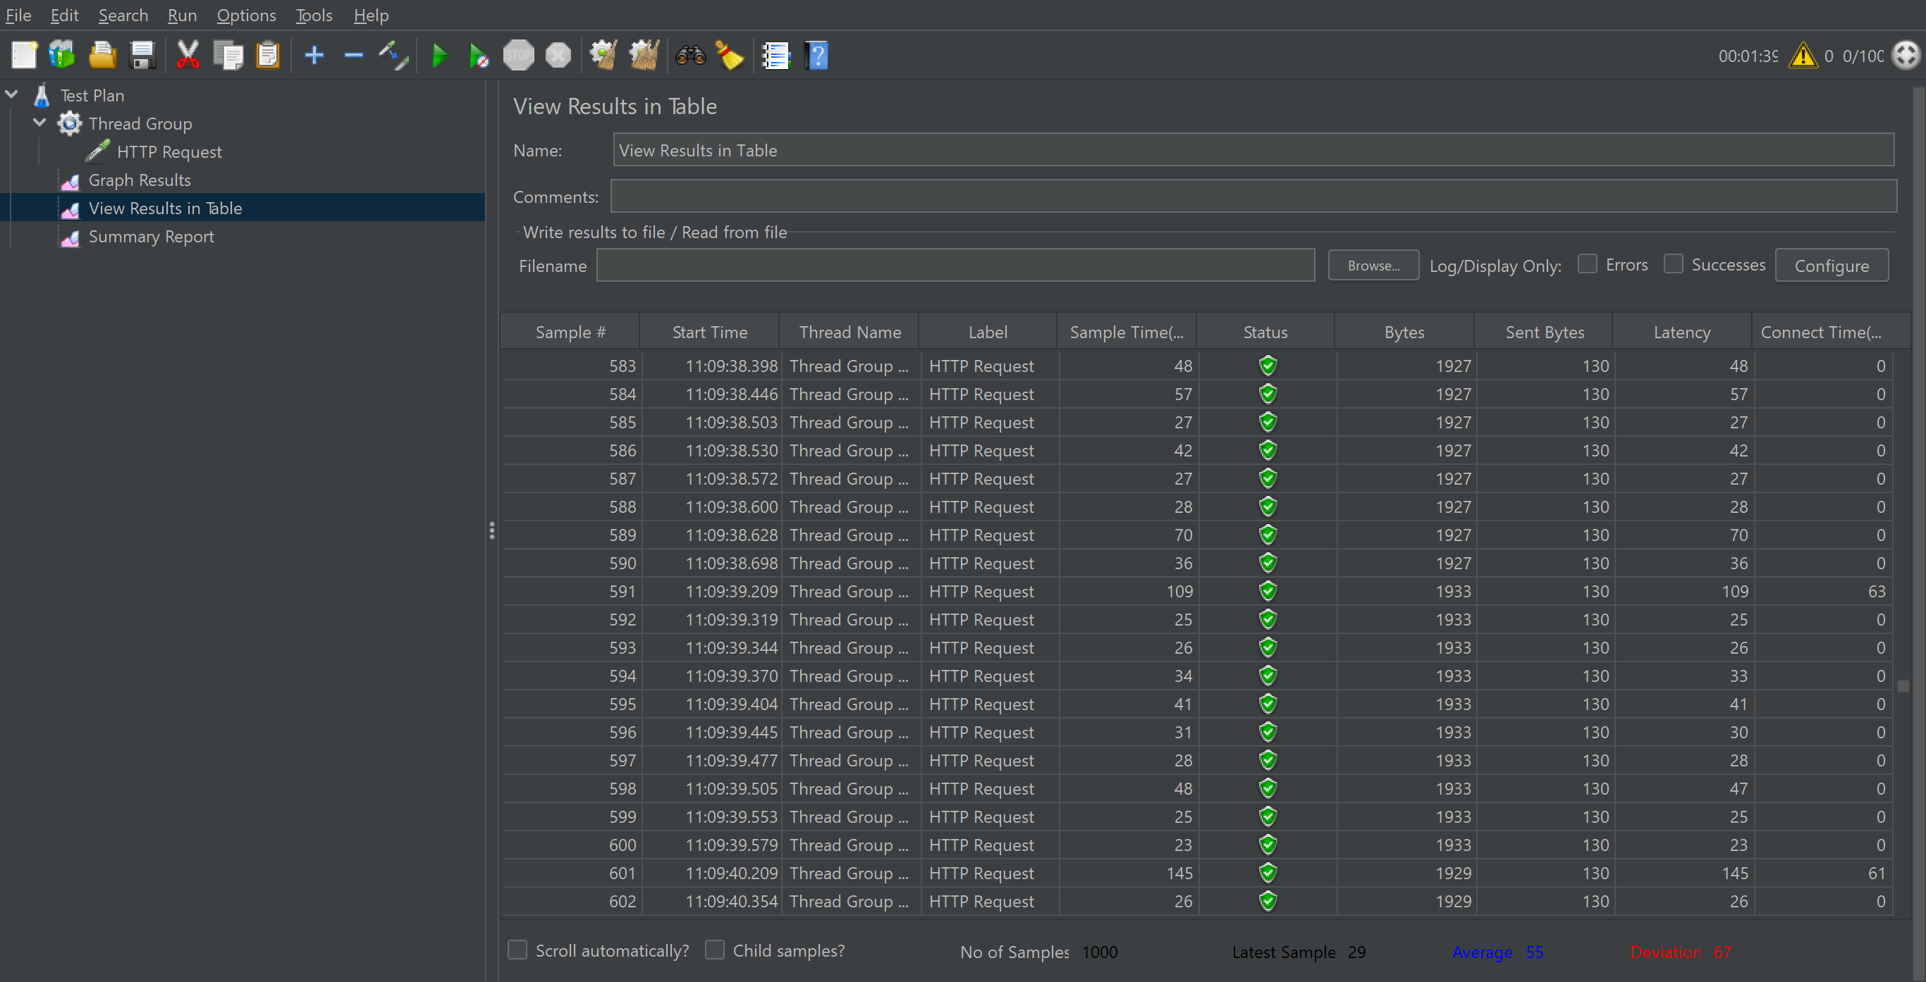

Berikut adalah penjelasan mengenai hasil dari data reporting

1. Sample #: Nomor urut dari setiap sampel yang diambil selama pengujian.
2. Start Time: Waktu saat sampel dimulai.
3. Thread Name: Nama thread yang menjalankan sampel. Dalam hal ini, semua request dilakukan oleh Thread Group.
4. Label: Menampilkan jenis request yang diuji, di sini adalah HTTP Request.
5. Sample Time (ms): Waktu yang dibutuhkan untuk menyelesaikan request, diukur dalam milidetik.
6. Status: Status dari request (ditampilkan dengan ikon hijau yang berarti sukses).
7. Bytes dan Sent Bytes: Jumlah data yang diterima dan dikirim oleh server dalam byte.
8. Latency: Waktu yang dibutuhkan untuk menerima respons pertama dari server.
9. Connect Time (ms): Waktu yang dibutuhkan untuk membuat koneksi ke server.

Analisis:

1. Sample Time bervariasi, yang menunjukkan variasi dalam waktu respons untuk setiap request.
2. Latency dan Connect Time umumnya rendah, yang berarti koneksi ke server cukup cepat.
3. Semua request memiliki status berhasil (ditandai dengan ikon hijau).
4. **Graph Result**

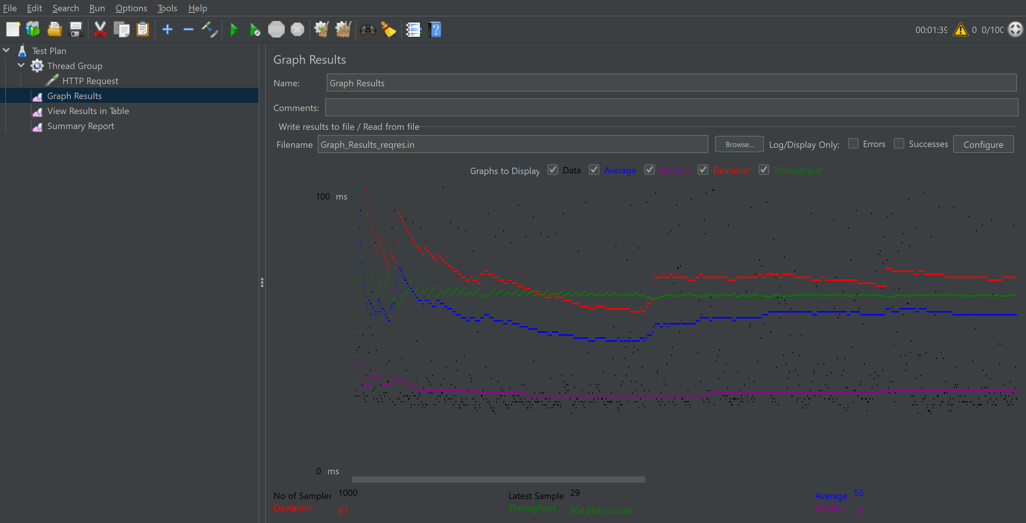

1. Garis Merah (Deviation): Ini menunjukkan standar deviasi waktu respons dari sampel. Standar deviasi yang lebih tinggi menunjukkan bahwa ada variabilitas yang lebih besar dalam waktu respons. Pada grafik ini, garis merah tampaknya tetap stabil setelah beberapa waktu, yang berarti bahwa variabilitas dalam waktu respons tidak terlalu besar setelah pengujian berjalan untuk sementara waktu.
2. Garis Biru (Average): Ini menunjukkan waktu respons rata-rata dari sampel yang diuji. Garis biru pada grafik ini terlihat menurun secara bertahap dan kemudian stabil, yang menunjukkan bahwa waktu respons rata-rata berkurang seiring berjalannya waktu dan akhirnya menjadi lebih konsisten.
3. Garis Hijau (Median): Ini menunjukkan waktu respons median, yang merupakan titik tengah dari data waktu respons (50% dari sampel lebih cepat dan 50% lebih lambat). Garis ini juga stabil setelah beberapa waktu, yang menunjukkan konsistensi dalam waktu respons.
4. Garis Ungu (Throughput): Garis ini menunjukkan throughput atau jumlah request yang diproses oleh server per menit. Throughput yang tinggi menunjukkan bahwa server mampu menangani banyak request dalam waktu singkat. Pada grafik ini, throughput terlihat stabil di sekitar 604.084 per menit, yang menunjukkan kinerja yang baik dari server dalam menangani beban pengujian.

Kesimpulan:

1. Waktu Respons: Waktu respons rata-rata dan median menunjukkan kecenderungan menurun dan kemudian stabil, yang mengindikasikan peningkatan performa atau penurunan beban setelah beberapa waktu.
2. Stabilitas Kinerja: Standar deviasi yang stabil menunjukkan bahwa waktu respons menjadi lebih konsisten seiring berjalannya waktu.
3. Throughput: Server tampaknya dapat menangani request dengan konsisten pada tingkat throughput yang relatif tinggi.
4. Secara keseluruhan, grafik ini menunjukkan bahwa sistem yang diuji memiliki kinerja yang stabil dan konsisten, dengan waktu respons yang memadai dan throughput yang baik.
5. **Summary Report**

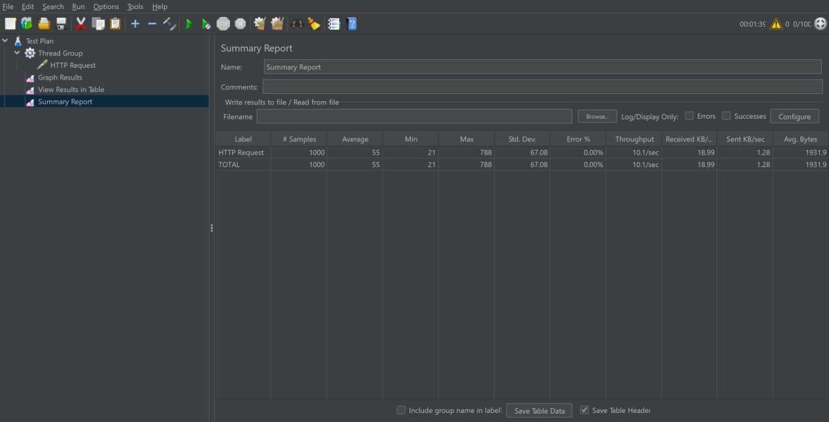

1. Label: Menunjukkan nama request yang diuji, yaitu HTTP Request.
2. # Samples: Jumlah total sampel yang diambil selama pengujian, yaitu 1000.
3. Average: Rata-rata waktu respons dari semua sampel, yaitu 55 ms.
4. Min: Waktu respons minimum yang tercatat, yaitu 21 ms.
5. Max: Waktu respons maksimum yang tercatat, yaitu 788 ms.
6. Std. Dev.: Standar deviasi waktu respons, yaitu 67,08 ms. Ini menunjukkan variasi dalam waktu respons.
7. Error %: Persentase error dari total request, yang dalam kasus ini adalah 0%, berarti semua request berhasil.
8. Throughput: Jumlah request yang diproses per detik, yaitu 10,1 request per detik.
9. Received KB/sec: Data yang diterima per detik, yaitu 18,99 KB/detik.
10. Sent KB/sec: Data yang dikirim per detik, yaitu 1,28 KB/detik.
11. Avg. Bytes: Jumlah rata-rata byte yang diterima per request, yaitu 1931,9 byte.

Analisis:

1. Rata-rata waktu respons (55 ms) menunjukkan kinerja yang baik dan cepat.
2. Standar deviasi (67,08 ms) menunjukkan adanya variasi dalam waktu respons, meskipun relatif konsisten.
3. Throughput menunjukkan bahwa server mampu menangani sekitar 10 request per detik, yang cukup baik untuk beban pengujian ini.
4. Error 0% menandakan bahwa tidak ada request yang gagal, menunjukkan reliabilitas sistem.
5. Secara keseluruhan, kedua gambar ini mengindikasikan bahwa pengujian berjalan dengan baik, dengan hasil yang menunjukkan kinerja server yang stabil dan responsif tanpa adanya error.